Государственное бюджетное дошкольное образовательное учреждение
детский сад «Лесное» Фрунзенского района Санкт-Петербурга
188289, Россия, Ленинградская область, г. Луга, п. п-т «Зеленый бор»
д/с « Лесное», тел. 8-813-72 2-27-36

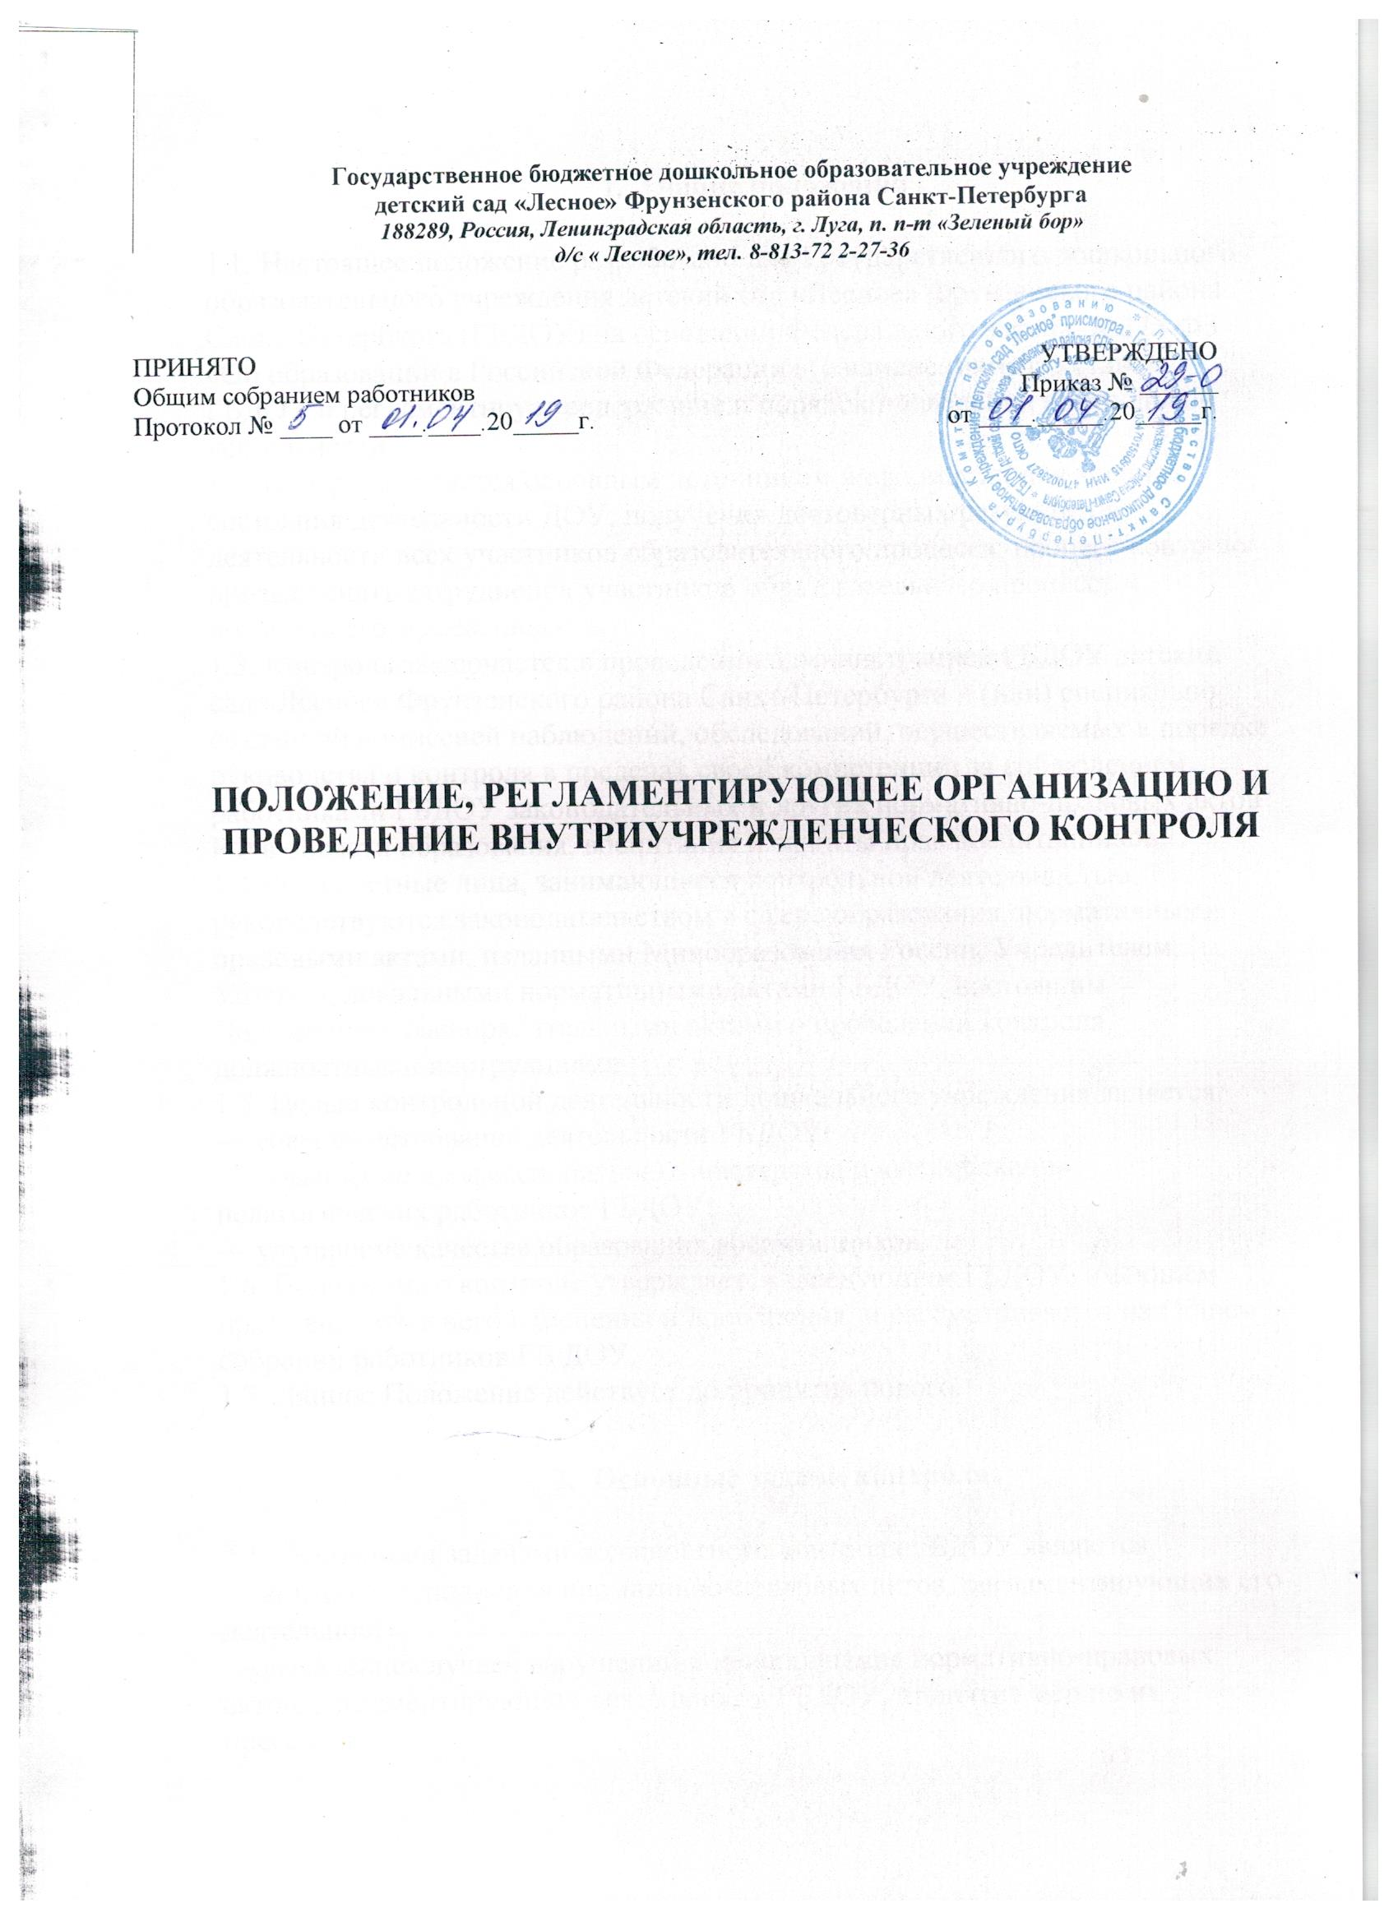

ПРИНЯТО  Общим собранием работников  Протокол № ____ от ____.____.20_____г. | УТВЕРЖДЕНО  Приказ № ______  от ____._____.20_____г.

ПОЛОЖЕНИЕ, РЕГЛАМЕНТИРУЮЩЕЕ ОРГАНИЗАЦИЮ И ПРОВЕДЕНИЕ ВНУТРИУЧРЕЖДЕНЧЕСКОГО КОНТРОЛЯ

- Общие положения

1.1. Настоящее положение разработано для Государственного дошкольного образовательного учреждения детский сад «Лесное» Фрунзенского района Санкт-Петербурга (ГБДОУ) на основании Федерального закона №273-ФЗ «Об образовании в Российской Федерации» (с изменениями), Уставом ГБДОУ и регламентирует содержание и порядок проведения контрольной деятельности.
1.2. Контроль является основным источником информации для анализа состояния деятельности ДОУ, получения достоверных результатов деятельности всех участников образовательного процесса; процесс контроля призван снять затруднения участников образовательного процесса и повысить его эффективность.
1.3. Контроль заключается в проведении администрацией ГБДОУ детский сад «Лесное» Фрунзенского района Санкт-Петербурга и (или) специально созданной комиссией наблюдений, обследований, осуществляемых в порядке руководства и контроля в пределах своей компетенции за соблюдением работниками ГБДОУ законодательных и других нормативно-правовых актов РФ в области образования, воспитания и защиты прав воспитанников.
1.4.Должностные лица, занимающиеся контрольной деятельностью, руководствуются законодательством в сфере образования, нормативными правовыми актами, изданными Минобразования России (Минпросвещения России), Учредителем, Уставом, локальными нормативными актами ГБДОУ, настоящим Положением, распорядительными актами о проведении контроля, должностными инструкциями.
1.5. Целью контрольной деятельности дошкольного учреждения является:
— совершенствование деятельности ГБДОУ;
— повышение профессионального мастерства и квалификации педагогических работников ГБДОУ;
— улучшение качества образования воспитанников.
1.6. Положение о контроле утверждается заведующим ГБДОУ, имеющем право вносить в него изменения и дополнения, и рассматривается на Общем собрании работников ГБ ДОУ.
1.7. Данное Положение действует до принятия нового.

- Основные задачи контроля

2.1. Основными задачами должностного контроля ГБДОУ являются:
— контроль исполнения нормативно-правовых актов, регламентирующих его деятельность;
— выявление случаев нарушений и неисполнения нормативно-правовых актов, регламентирующих деятельность ГБДОУ, принятие мер по их пресечению;
— анализ причин, лежащих в основе нарушений, принятие мер по их предупреждению;
— защита прав и свобод участников образовательного процесса;
— анализ эффективности результатов деятельности работников ГБДОУ;
— изучение результатов деятельности сотрудников, выявление положительных и отрицательных тенденций в организации образовательного процесса и разработка на этой основе предложений по изучению, обобщению и распространению педагогического опыта и устранению негативных тенденций;
— совершенствование качества воспитания и образования воспитанников;
— контроль реализации образовательных программ, соблюдения Устава и иных локальных актов ГБДОУ;
— анализ и прогнозирование тенденций развития образовательного процесса в ДОУ;
— оказание методической помощи педагогическим работникам ГБДОУ в процессе контроля.

- Организационные виды, формы и методы внутриучрежденческого контроля

3.1. Контрольная деятельность может осуществляться в виде плановых,
оперативных (оперативных (экстренных)) проверок и текущего контроля.
3.1.1. Контрольная деятельность в виде плановых проверок проходит в
соответствии с утвержденным планом-графиком, который обеспечивает периодичность и исключает нерациональное дублирование в организации проверок и доводится до членов педагогического коллектива в начале учебного года.
3.1.2. При проведении планового контроля не требуется дополнительного предупреждения, если в месячном плане указаны сроки контроля.
3.1.3. Контрольная деятельность в виде оперативных проверок направлена на выявление состояния работы педагогического коллектива и отдельных педагогов на каком-то определенном этапе или в какой-то определенный момент. При проведении оперативного контроля педагогические и другие работники заранее могут не предупреждаться.
3.1.4. Контрольная деятельность в виде оперативных проверок (экстренных) осуществляется для установления фактов и проверки сведений о нарушениях, указанных в обращениях родителей (законных представителей) или других граждан, организаций, урегулирования конфликтных ситуаций в отношениях между участниками образовательного процесса. Оперативный контроль и анализ предполагают сбор информации «количественного характера», который не требует длительных наблюдений, но показывает, проводится или не проводится тот или иной вид деятельности, есть или нет опасности для жизни и здоровья воспитанников, и т.д. При проведении оперативного экстренного контроля педагогические и другие работники заранее могут не предупреждаться.
3.2. По совокупности вопросов, подлежащих проверке, плановый контроль
проводится в виде тематических (одно направление деятельности) или комплексных проверок (два и более направлений).
3.2.1. Тематический контроль проводится по отдельным проблемам деятельности Учреждения. Тематический контроль направлен не только на изучение фактического состояния дел по конкретному вопросу, но и на внедрение новых образовательных и здоровьесберегающих технологий, форм и методов работы, опыта работников ГБДОУ.
Темы контроля определяются в соответствии с годовым планом работы ГБДОУ.
3.2.2. Одной из форм тематического контроля является персональный контроль. В ходе персонального контроля проверяющий изучает:
— уровень знаний работника в области его компетенции;
— уровень исполнения работником его должностных обязанностей;
— результаты деятельности работника ГБДОУ и пути их достижения.
3.2.3. Одной из форм комплексного контроля является фронтальный контроль.
Фронтальный контроль проводится с целью получения полной информации о состоянии образовательного процесса. Фронтальный контроль предусматривает проверку в полном объеме педагогической работы в одной группе в течение нескольких дней. Эта форма контроля позволяет получить всестороннюю информацию о выполнении программы воспитания в целом, дает материалы для глубокого педагогического анализа, выводов и помогает определить дальнейшие направления в работе.
3.2.4. Текущий контроль направлен на изучение вопросов, требующих
постоянного контроля, контроля не реже одного раза в квартал, контроля не реже одного раза в месяц. Контрольная деятельность в виде текущего контроля осуществляется по плану в соответствии с вынесенными на контроль вопросами. При проведении текущего контроля работник предупреждается не менее, чем за один день.
3.2.5. Методами должностного контроля могут быть: анализ документации,
обследование, наблюдение, экспертиза, анкетирование, тестирование, опрос участников образовательного процесса, контрольные срезы освоения образовательных программ и иных правомерные методы, способствующие достижению цели контроля.

- Организация внутриучрежденческого контроля

4.1. Внутриучрежденческий контроль осуществляется заведующим дошкольного образовательного учреждения, заместителем заведующего по АХР, старшим воспитателем, старшей медицинской сестрой, а также другими специалистами в рамках полномочий, определенных приказом руководителя образовательного учреждения и согласно утвержденного плана контроля.
4.2. Контрольная деятельность является составной частью годового плана работы ГБДОУ.
4.3. Плановый контроль и сроки его проведения рассматриваются на педагогическом совете, утверждается приказом заведующего, и дополнительного предупреждения о нем не требуется.
4.4. Заведующий не позднее, чем за 2 недели издает приказ о сроках и теме
тематического или комплексного контроля, устанавливает срок предоставления итоговых материалов, назначает ответственного, доводит до сведения проверяемых и проверяющих план-задание предстоящего контроля.
4.5. План-задание предстоящего контроля составляется заведующим ДОУ либо старшим воспитателем. План-задание определяет вопросы конкретной проверки и должен обеспечить достоверность и сравнимость результатов контроля для подготовки итогового документа.
4.6. Периодичность и виды контрольной деятельности определяются необходимостью получения объективной информации о реальном состоянии дел и результатах деятельности работников ГБДОУ. Нормирование и тематика проверок находятся в исключительной компетенции заведующего Учреждением.
4.7. Основания для контроля:
- план-график контроля;
- заявление педагогического работника на аттестацию;
- задание руководства органа управления образованием – проверка состояния дел для подготовки управленческих решений (которое должно быть документально оформлено);
- обращение физических и юридических лиц по поводу нарушений в области
образования — оперативный экстренный контроль.
4.8. Продолжительность тематических или комплексных (фронтальных) проверок не должна превышать 5—10 дней, с посещением не более 5 занятий, исследованием режимных моментов и других мероприятий.
4.9. Работник должен быть предупрежден о проведении плановой проверки
заранее.
4.10. Результаты тематического и комплексного контроля оформляются в виде справки о результатах контроля. Итоговый материал должен содержать констатацию фактов, выводы и при необходимости предложения.
4.11. Текущий и оперативный контроль может фиксироваться в виде констатации фактов в картах контроля (анализа, наблюдения). По результатам текущего контроля в картах оформляются выводы и рекомендации либо составляется аналитическая справка.
4.11. Информация о результатах внутриучрежденческого контроля доводится до работников Учреждения в течение 7 дней с момента завершения проверки.
4.12. Проверяющие и проверяемые после ознакомления с результатами
контрольной деятельности должны поставить подписи под итоговыми документами. При этом проверяемые имеют право сделать запись о несогласии с результатами контроля в целом или по отдельным фактам и выводам. Если нет возможности получить подпись проверяемого, запись об этом делает председатель комиссии, осуществляющий проверку, или заведующий Учреждением.
4.13. По итогам контроля, в зависимости от его вида, формы, целей, задач, а также с учетом реального положения дел:
— проводятся заседания педагогических советов, производственные собрания, рабочие совещания с работниками ДОУ;
— сделанные замечания и предложения фиксируются в документации согласно номенклатуре дел Учреждения;
— результаты контроля могут учитываться при аттестации педагогических
работников, но не являются основанием для заключения аттестационной комиссии.
4.14. Заведующий Учреждением по результатам контроля принимает следующие решения:
— об издании соответствующего приказа;
— об обсуждении итоговых материалов контроля коллегиальным органом;
— о повторном контроле с привлечением определенных специалистов (экспертов);
— о привлечении к дисциплинарной ответственности должностных лиц,
педагогических и других работников;
— о поощрении работников и др.
4.15. О результатах проверки сведений, изложенных в обращениях родителей, а также в обращении и запросах других граждан и организаций, сообщается им в установленном порядке и в установленные сроки.

- Примерный перечень вопросов, подлежащих контролю

5.1. Заведующий ГБДОУ вправе осуществлять контроль результатов деятельности работников по вопросам:
- осуществления государственной политики в сфере образования;
- использования финансовых и материальных средств, в соответствии с нормативами и по назначению;
- реализации утвержденной образовательной программы ДОУ;
- соблюдения календарных планов;
- соблюдения Устава, правил внутреннего трудового распорядка и иных локальных нормативных актов образовательного учреждения;
- другим вопросам в рамках компетенции проверяющих лиц.

- Права участников контроля

6.1. При осуществлении контрольной деятельности проверяющий имеет право:
— знакомиться с документацией в соответствии с должностными обязанностями работника детского сада, его аналитическими материалами;
— изучать практическую деятельность педагогических работников через посещение и анализ образовательной деятельности, других мероприятий с воспитанниками, наблюдение режимных моментов;
— проводить мониторинг образовательного процесса с последующим анализом полученной информации;
— организовывать социологические, психологические, педагогические исследования;
— делать выводы и принимать управленческие решения.
6.2. Проверяемый работник ГБДОУ имеет право:
— знать сроки контроля и критерии оценки его деятельности;
— знать цель, содержание, виды, формы и методы контроля;
— своевременно знакомиться с выводами и рекомендациями проверяющих;
— обратиться в конфликтную комиссию профсоюзного комитета ДОУ или вышестоящие органы управления образованием при несогласии с результатами контроля.

- Ответственность

Член администрации или член комиссии, занимающийся контрольной деятельностью в ГБДОУ, несет ответственность:
- за достоверность излагаемых фактов, представляемых в справках по итогам контроля;
- за тактичное отношение к проверяемому работнику во время проведения контрольных мероприятий;
- за качественную подготовку к проведению проверки деятельности работника;
- за ознакомление работника с итогами проверки до вынесения результатов на широкое обсуждение;
- за обоснованность выводов по итогам проверки.

- Делопроизводство

8.1. Аналитические материалы по результатам контроля должны содержать в себе следующие разделы:
— вид контроля;
— форма контроля;
— тема проверки;
— цель проверки;
— сроки проверки;
— результаты проверки (перечень проверенных мероприятий, документации и пр.);
— недостатки;
— выводы;
— предложения и рекомендации;
— подписи членов комиссии;
— подписи проверяемых.
8.2. По результатам контроля проводится собеседование с проверяемым, при необходимости — готовится сообщение о состоянии дел на административное совещание заведующим ГБДОУ, на педагогический Совет, на Общее собрание работников дошкольного учреждения.

